План-конспект внеурочного занятия (в неделю технологии)
по теме «Бисероплетение. Цветочная композиция».
Учитель технологии: Калачева Алена Владимировна.
Класс: | 2-6
Направление: | Общекультурное
Раздел: | Работа с бисером. Бисероплетение.
Тема: | Бисероплетение. Цветочная композиция.
Тип: | Закрепление и совершенствование знаний, умений и навыков.
Цели: | Обучающая:  - ознакомить с технологией и правилами составления цветочной композиции, научить подбирать инструменты и материал для работы.  Развивающая:  - развивать эстетический вкус, трудолюбие, формировать творческие и дизайнерские способности, логическое мышление, воображение, вызвать желание фантазировать.  Воспитательная:  - воспитывать аккуратность и усидчивость при выполнении композиций, ответственность.
Планируемые  результаты: | Личностные:  - широкая мотивационная основа художественно-творческой деятельности, включающая социальные, учебно-познавательные и внешние мотивы;  - интерес к новым видам прикладного творчества, к новым способам самовыражения;  - умение провести самооценку и организовать взаимооценку;  - самоопределение, самоорганизация;  - стремление к красоте.  Метапредметные:  Регулятивные  - принимать и сохранять учебно-творческую задачу;  -планировать, т.е. составлять план действий с учетом конечного результата;  - вносить необходимые коррективы в действие после его завершения на основе его оценки и учёта характера сделанных ошибок;  - умение оказывать сотрудничество с учителем и учащимися;  - прилагать волевые усилия и преодолевать трудности на пути достижения целей.  Коммуникативные  - формулировать собственное мнение и позицию;  - задавать вопросы по существу;  - планирование совместного сотрудничества с учащимися и с учителем;  - совместно договариваться о правилах поведения и общения на уроке и следовать им.  Познавательные  - осуществлять поиск нужной информации для выполнения художественно-творческой задачи с использованием учебной и дополнительной литературы в пространстве Интернет;  - выявлять допущенные ошибки и обосновывать способы их исправления обосновывать;  - самостоятельно формулируют тему и цель занятия.  Предметные:  -составлять цветочную композицию;  - выявление допущенных ошибок в процессе труда и обоснование способов их исправления;  - осознание ответственности за качество результатов труда.
Оснащение: | - Материально-техническое: Инструменты: ножницы;  материалы: цветы из бисера, бусины, нити или леска, клей, ваза.  - Дидактическое оснащение: презентация «Цветочная композиция из бисера»  - Наглядные пособия: образцы изделий.  ТСО: Компьютер, экран, проектор  Раздаточный материал: схемы.  - Методическое оснащение: план-конспект.
Формы работы: | Фронтальная, индивидуальная
Межпредметные связи: | История (история оранжировки),  изобразительное искусство (цвет),  биология
Структура занятия: | 1. Организационный момент (2мин)  2. Сообщение темы и цели урока (3 мин)  3. Актуализация знаний и мотивация обучающихся (3мин)  4. Изучение нового материала (20 мин)  5. Физминутка.(2 мин)  6. Практическая работа« Изготовление цветочной композиции» (15 мин)  7. Вводный инструктаж (2 мин)  8. Выполнение практической работы и текущий инструктаж (28 мин).  9.Физминутка.  10. Заключительный инструктаж (5 мин)  11. Рефлексия (7 мин)  12. Уборка рабочих мест (3 мин)

Ход занятия
Структурные элементы | Содержание
- Организационный момент (2 мин) | - Приветствие;  - проверка посещаемости;  - проверка подготовленности к уроку
2.Сообщение темы и цели урока (3 мин) | Учитель сообщает тему урока.  Далее учитель предлагает обучающимся сформулировать цель урока, опираясь на прослушанное.  Цветы — украшение нашей планеты. Их любят все. Без цветов не обходится никакое торжество. Иногда говорят, что отсутствие цветов указывает на недостаток вкуса.  Все, что прекрасно в природе, человек любит копировать: он хочет сам подражать природе насколько может, чтобы зрительные ощущения имели тождество в природе и искусстве. Как известно, в летний период дома украшают с помощью живых растений, а вот в зимнее время нас могут радовать цветочные композиции из бисера.  Уметь составлять цветочные композиции, это важно, вы согласитесь со мной? Значит, что мы будем делать на уроке?  А какова же цель урока?
3.Актуализация знаний и мотивация обучающихся (3мин) | Учитель знакомит учащихся с эпиграфом урока  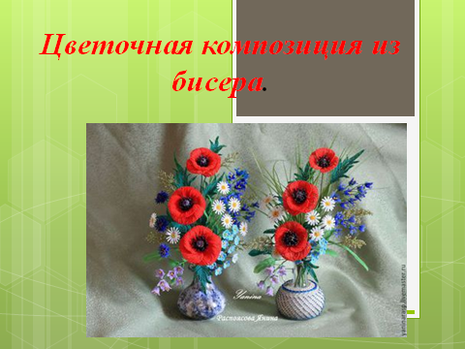 слайд 1  «Остановись в изумлении перед красотой, и в твоем сердце тоже расцветет красота» В. Сухомлинский.  - О какой красоте говорил Сухомлинский? Перед какой красотой мы останавливаемся?  Вывод: цветы. Да, цветы действительно красивы  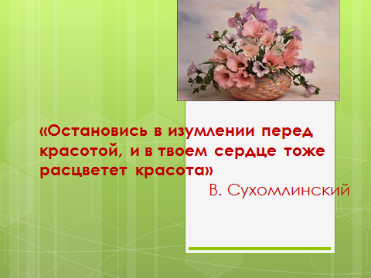 слайд 2  - В каких жизненных ситуациях мы используем цветы?
- Изучение нового материала (20 мин) | История аранжировки цветов.  Учитель методом рассказа знакомит обучающихся с историей аранжировки цветов. Аранжировка цветов – это один из видов декоративно-прикладного искусства по составлению различных форм цветочных украшений.  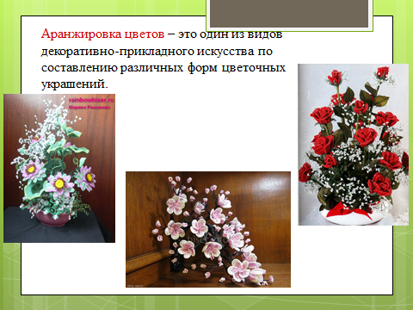слайд 3  А какова история аранжировки цветов?  ( сообщение учащихся5 класса)  Когда отдельные цветы готовы, начинается самое интересное: составление композиций из них. Составление букетов - увлекательное занятие. При создании букета из цветов, особое внимание нужно уделить сочетанию окраски цветов и вазы, фона.  В наши дни традиционные букеты постепенно уступают место изящным цветочным композициям.  А что такое композиция? (ответы учащихся)Вывод: Композиция – это современная форма цветочной аранжировки и отличается более сложным построением.  Создание композиций - весьма увлекательное занятие. Оно позволяет глубже ощутить великолепие природы и раскрыть свои, возможно, скрытые способности.  А сейчас попробуем определить последовательность составления цветочной композиции  - С чем нужно определиться в первую очередь при составлении букета?  Шаг первый – форма  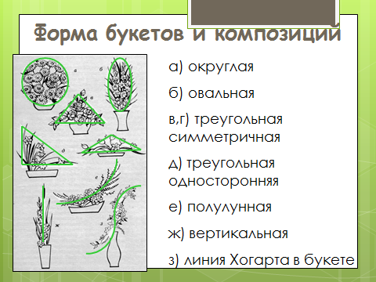 слайд 4  Составлять композицию нужно с формы букета позволяющую растениям максимально выразить свою красоту, индивидуальность, характер.  - Что будет вторым шагом? Линия  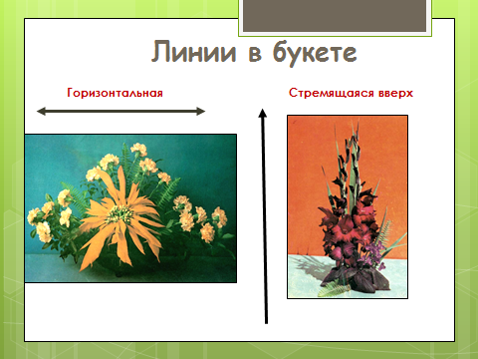слайд 5  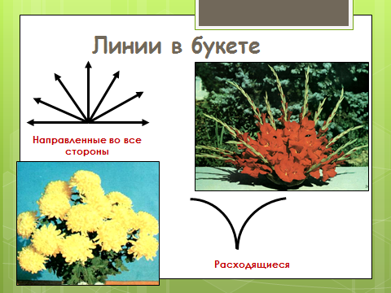 слайд 6  Затем выбираем линии: горизонтальные, вертикальные, диагональные, они придают букету выразительность  - А как вы думаете, что будет приковывать внимание в цветочной композиции?  Шаг третий - цвет  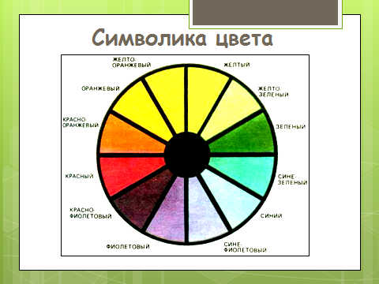слайд 7  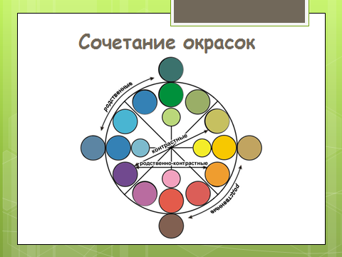 слайд8  Создать цветовое решение в цветочной композиции - значит «высветить» главное.  - Что же будет четвертым шагом?  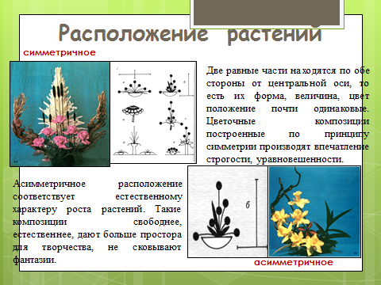слайд 9  симметрия или асимметрия  Букеты могут быть симметричными, они вызывает ощущение покоя, уравновешенности, величавости или ассиметричные букеты вызывают больший интерес и более сильные эмоции.  - Пятым шагом будет группировка растений  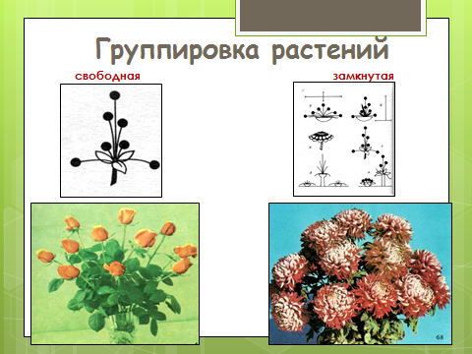слайд 10  - Шестой шаг способы укрепления цветов в вазах  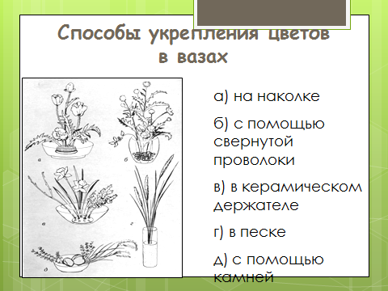слайд 11  5. Физминутка (2 мин)
6.Практическая работа« Изготовление цветочной композиции» (15 мин) | Из цветов, которые вы изготовляли на предыдущих уроках составить цветочную композицию, учитывая выразительные средства цветочной композиции, придумать название и представить свою работу. Работать мы будем индивидуально.  - При работе соблюдаем правила техники безопасности (проговариваем правила: следим за осанкой, сидим ровно, не горбясь, не смотрим на работу сбоку).
7. Вводный инструктаж (2 мин)  8. Выполнение практической работы и текущий инструктаж (28 мин)  9. Физминутка (2 мин) | Текущий инструктаж  Учитель поправляет ошибки учащихся, инструктирует тех, у кого не учтены при составлении цветочной композиции выразительные средства.
10. Заключительный инструктаж  (5 мин) | По окончании работы каждая группа анализирует средства создания своей работы, ее преимущества и недостатки.
11.Рефлексия (7 мин) | Учитель просит ответить на вопросы:  - С какими новыми понятиями вы сегодня познакомились?  - Для создания цветочной композиции, какие выразительные средства использовали?  3.Нужно ли учитывать выразительные средства при составлении цветочной композиции?  4.Далее обучающимся предлагается оценить свою деятельность на занятии.
12.Уборка рабочего места (3 мин)

